ХРОНІКА РОБОТИ
ДНІПРОВСЬКОГО
ГЕНЕАЛОГІЧНОГО ТОВАРИСТВА
–––––– 2022 ––––––

27 січня

У краєзнавчому відділі відбулося засідання Дніпровського генеалогічного товариства. Під час зустрічі начальник Південно-східного міжрегіонального відділу Управління забезпечення реалізації політики національної пам'яті в регіонах Українського інституту національної пам'яті, доктор історичних наук І. О. Кочергін та голова генеалогічного товариства О. Г. Іродова презентували п'ятий випуск генеалогічного альманаху "Витоки". Також присутні мали змогу ознайомилися з книгою Валерія Томазова " Родовід. Як знайти своє коріння?", яка надійшла до нашої бібліотеки завдяки Українському інституту книги.
Наприкінці зустрічі Катерина Борисівна Глушак передала в дар від автора упорядника Бойко Петра краєзнавчому відділу книжку "Територія, мережа поселень, персональний склад запорозького козацтва середини 1770 — початку 1780х рр" .

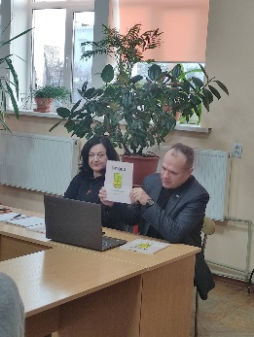
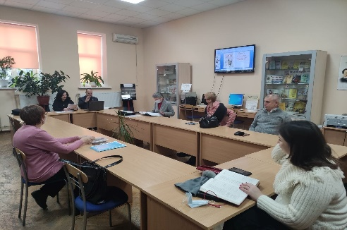
________________________________

31 березня
Відбулося чергове засідання Дніпровського Генеалогічного Товариства. На засіданні члени товариства обговорювали плани на квітень та травень.

________________________________

28 квітня

Відбулося чергове засідання Дніпровського Генеалогічного Товариства.
Доповідач Олександр Сухомлин розповів про родовід Лисовців з сіл Милятин і Підбереззя Володимирського повіту на Волині.
Також члени ДГТ обсудили плани на травень.
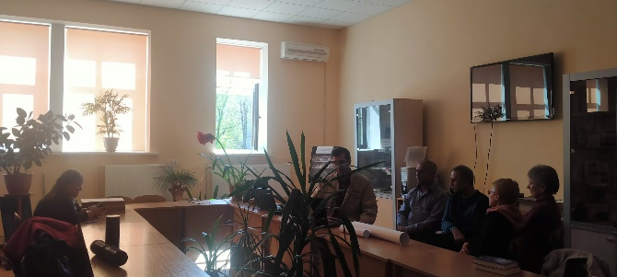
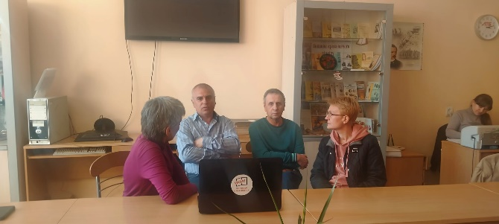

_______________________________

26 травня

Відбулося чергове засідання Дніпровського Генеалогічного Товариства.
Доповідач Яна Прозорова розповіла про прорив у генеалогічних дослідженнях родини Виставних з с. Гнатівка Новомосковського району завдяки ДНК-тестування.
Також члени ДГТ обсудили плани на майбутнє.
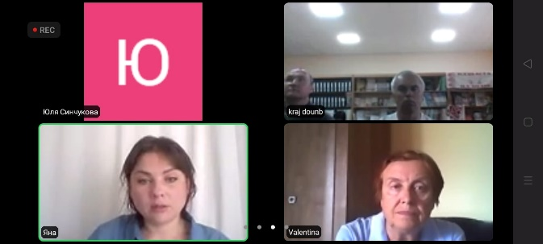
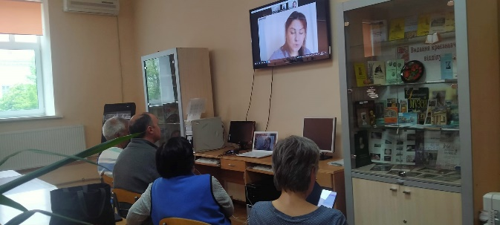
_______________________________

29 вересня

Члени Дніпровського генеалогічного товариства відвідали Музей спротиву Голодомору де провели виїзне засідання. Заступник директора музею та член ДГТ Олександр Сухомлин виступив з доповіддю «Голодомор-геноцид та масові штучні голоди 1921-1923 і 1946-1947 років: вимір сімейної історії».
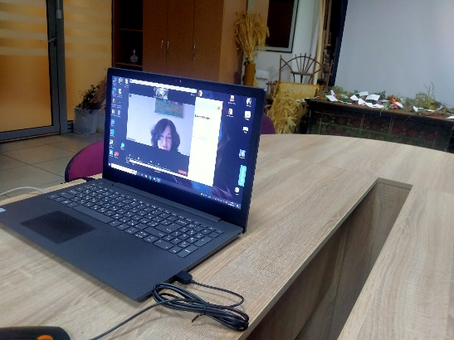
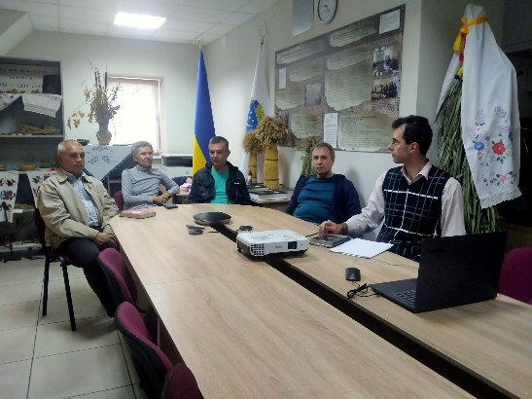

_______________________________

27 жовтня

Під час чергового засідання Дніпровського генеалогічного товариства відбулася онлайн-презентація книги М. О. Долгова «Про забуту протоку Кримку і незабутній купцівський рід Чайки». Микола Долгов – кандидат філологічних наук, член Національної спілки краєзнавців України, а ще – член Дніпровського генеалогічного товариства, автор наукових і науково-популярних книг.
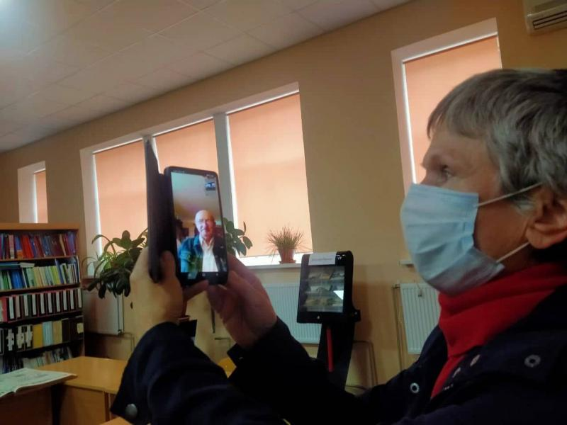
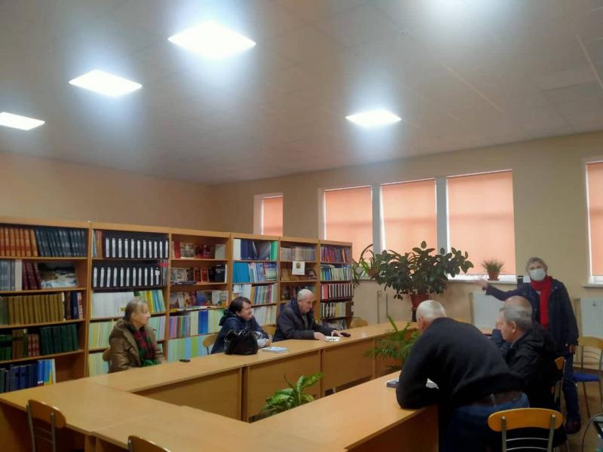
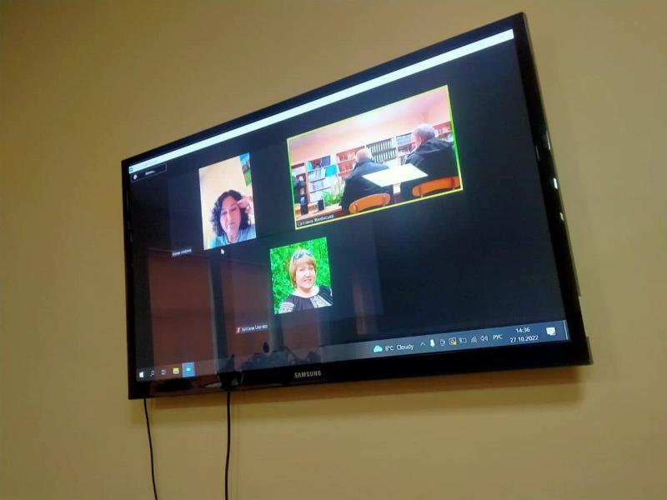

24 листопада

На черговому засіданні Дніпровського генеалогічного товариства Микола Чабан виступив з темою "Архів пенсійного фонду як джерело генеалогічної інформації. Історія безнадійного дослідження".

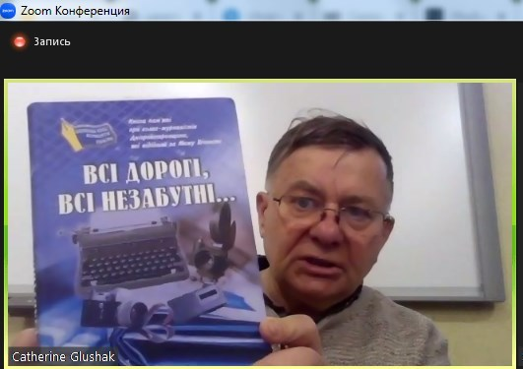
_______________________________

29 грудня

В музеї спротиву Голодомору відбулося засідання ГО "Дніпровське генеалогічне товариство". Співробітник музею і член товариства Олександр Сухомлин порушив питання про перебіг Голодомору-геноциду у містах (на прикладі Дніпропетровська), спираючись на Книгу пам'яті жертв Голодомору (Дніпропетровська обл.), спогади М. Костюка й Т. Музики та напрацювання дніпровських краєзнавців.
У продовження теми секретар товариства, пані Катерина Глушак, ознайомила присутніх з рукописом сімейних спогадів нині покійної членкині товариства Лариси Шевцової, що містять нові свідчення про побут робітників легкої промисловості Дніпропетровська у 1933 році. Члени товариства навели чимало прикладів з власних родинних переказів, які відображають страшні реалії Голодомору-геноциду. Зокрема, йшлося про нерозслідувані радянською владою випадки канібалізму, ув'язнення батьків за дітей, які збирали колоски.
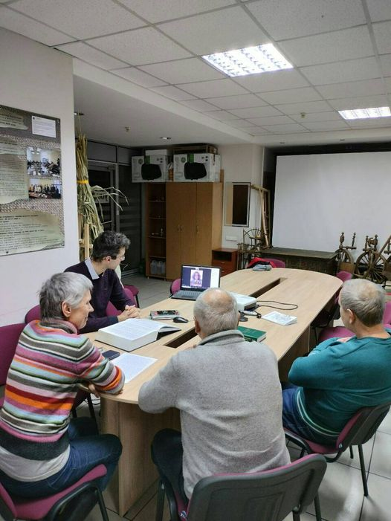
Друга частина засідання була присвячена "дивам", а точніше, неочікуваним відкриттям у генеалогічних дослідженнях, і проходила у форматі вільного спілкування.

